LAPORAN TUGAS PRAKARYA IX.8

KERAJINAN BERBASIS MEDIA CAMPURAN



Disusun Oleh :

Rr. Galuh Artesia Nugraha

Nadia Putri Zalzabila

Ihsan Fashbir Danurrahardjo

Yohanna Grace Tobing

UPTD SMP Negeri 2 Metro

Tahun Ajaran 2022/2023 Semester Genap

Pendahuluan

Kolase (berasal dari bahasa Prancis *coller*, yang berarti : untuk direkatkan, disatukan) adalah sebuah teknik membuat seni, digunakan dalam berbagai bentuk seni terutama seni visual, bahkan musik juga, dengan cara menggabungkan atau menyatukan berbagai bahan dalam bentuk berbeda, untuk menjadi satu kesatuan.

Jika dilihat secara sekilas, kolase memang lebih mencolok dalam bidang seni visual dengan cara menempelkan barang-barang berbeda agar menjadi suatu karya baru. Bahan barang-barang tersebut dapat berupa apapun, dari daun-daunan, potongan kertas origami, bunga bahkan kulit telur. Kami telah mempraktikan dan melaporkan cara membuat karya kolase dari bahan kulit telur. Berikut kami sampaikan :

Alat & Bahan

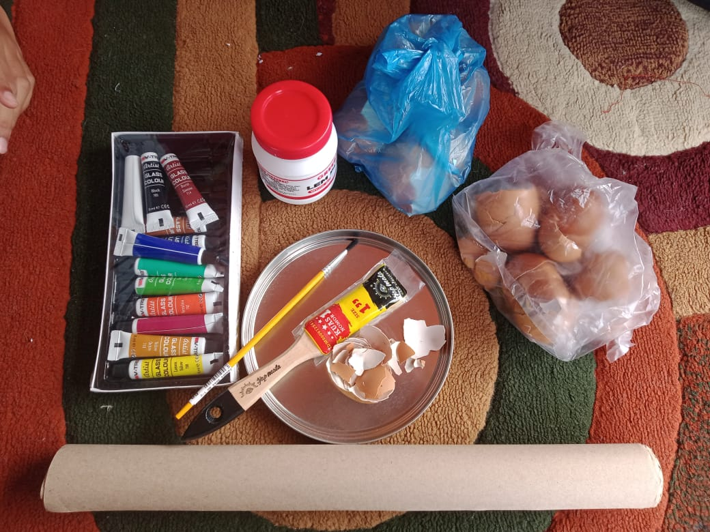

1. Bahan :
2. Pecahan kulit telur
3. Kertas karton
4. Tutup kaleng makanan
5. Alat :
6. Lem Fox
7. Kuas
8. Cat air
9. Pensil

Proses Pembuatan

1. Menghancurkan kulit telur

Kulit telur menjadi bahan utama dalam kolase ini, kulit telur dihancurkan menjadi serpihan kecil yang nanti akan di lekatkan ke karton.

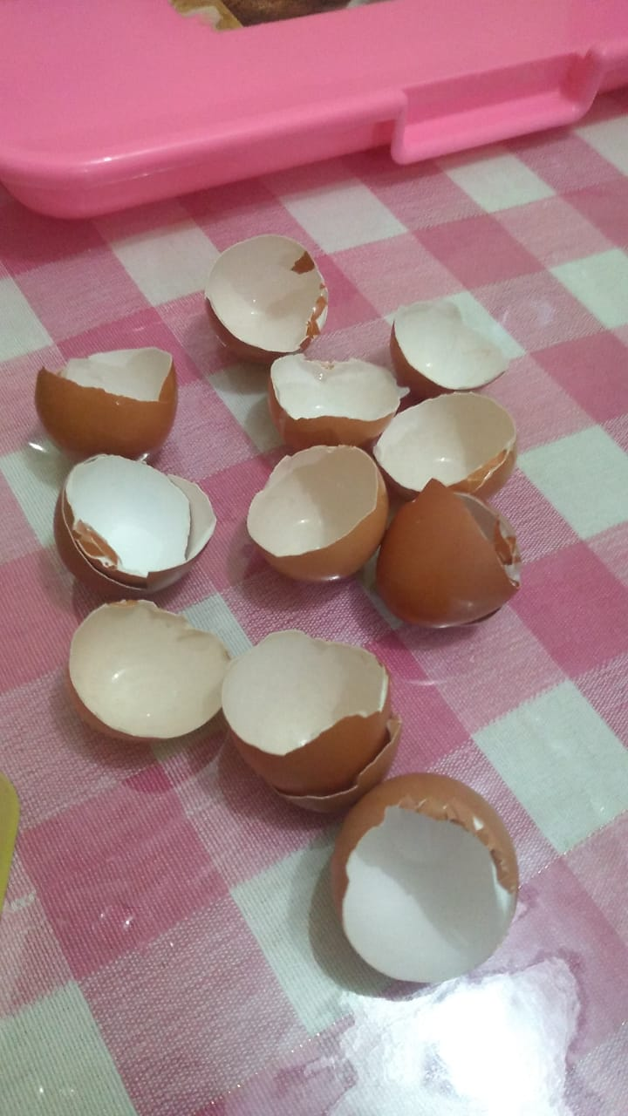

1. Menggambar sketsa

Sebelum dapat menempelkan pecahan kulit telur, kita perlu menggambar pola sketsa terlebih dahulu agar proses penempelan rapi dan tidak berantakan.

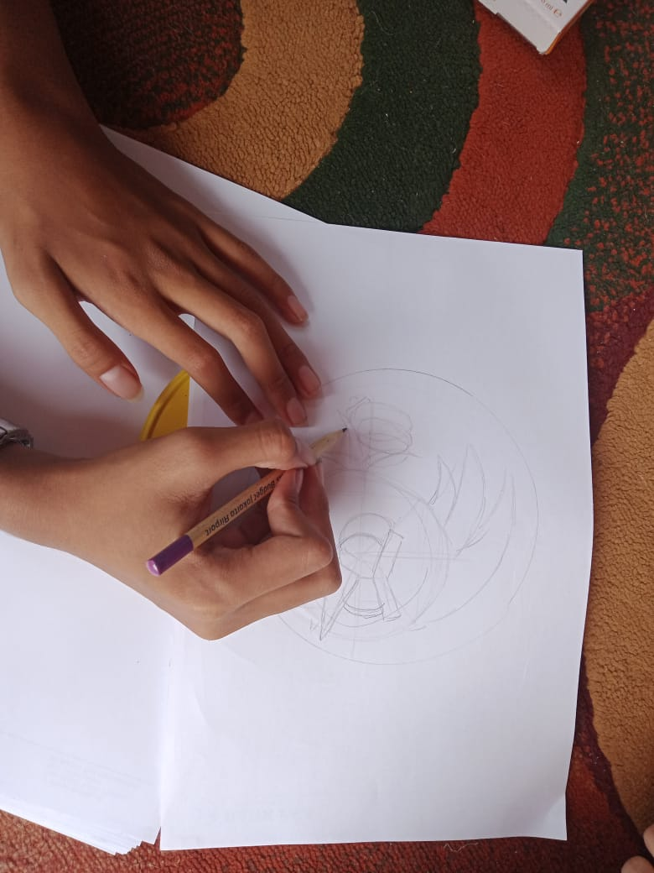

1. Penempelan kulit telur

Disini kami mulai menempelkan pecahan kulit telur dengan lem kayu sesuai sketsa.

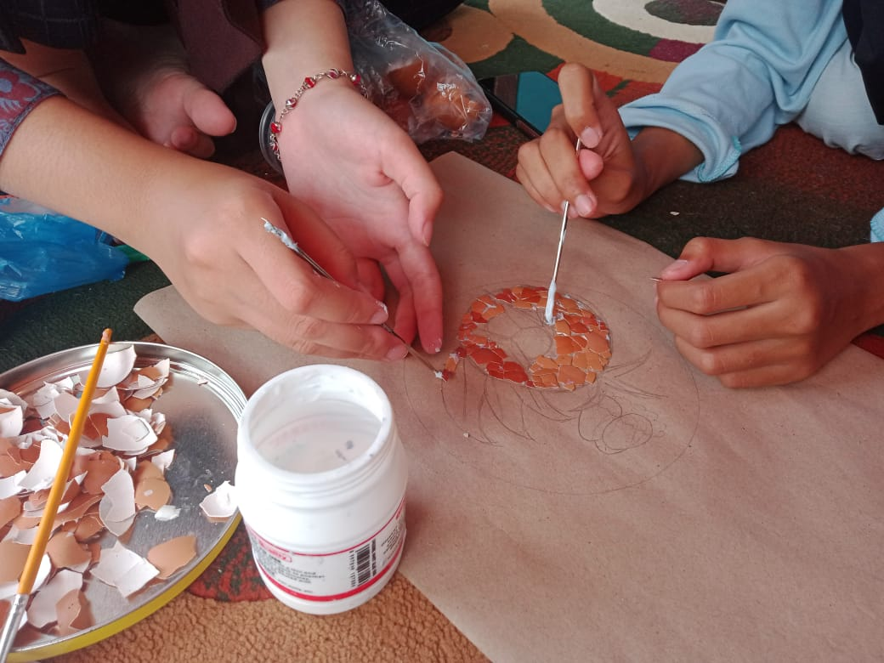

1. Pengecatan

Setelah selesai menempelkan kulit telur dan membentuk sebuah gambar, kami mewarnainya dengan cat air.

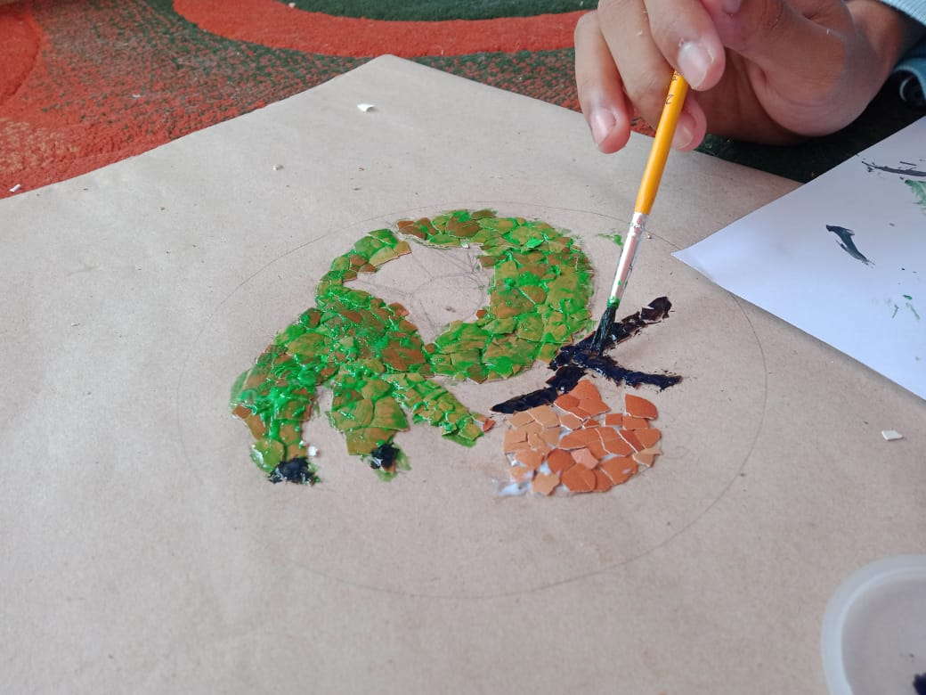

1. Menempelkan kolase pada kaleng

Saat cat sudah mulai kering, kami menggunting kertas karton yang sudah dilingkari, lalu menempelkannya pada tutup kaleng.

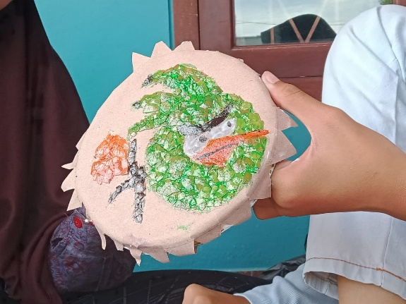

Hasil Kerajinan

